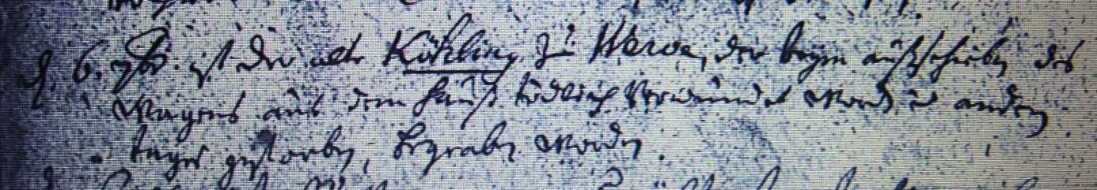

Kirchenbuch Heeren 1742; ARCHION-Bild 11 in „Beerdigungen 1717 – 1819“
Abschrift:
„d. 6. 7br (September, KJK) ist der alte Köhling zu Werve, der beym Ausschieben des Wagens aus dem Hauß tödlich verwundet worden andern Tages gestorben, begraben worden“.

